|  |  |
| --- | --- |
| **Identification de l’organisme :** | **Caisse primaire d’assurance maladie**  **de la Loire-Atlantique** |
| Entité : | Sélectionner une entité |
| Service : | Direction |
| Nom et prénom du rédacteur : | Vallet Luc |
| Fonction : | Chef de projets |

|  |  |
| --- | --- |
| **Identification de la demande :** | Sélectionner le type de demande |
| Objet de la demande : | Applicatif de suivi des pièces justificatives pour les déplacements professionnels |
| Code programme : | Sélectionner un code programme PEI |
| Date de demande : | 10/11/2018 |

SOMMAIRE

1 - RAPPEL DU CONTEXTE DE LA DEMANDE 2

2 - SOLUTION ENVISAGEE 3

3 - RESULTATS ATTENDUS / RETOUR SUR INVESTISSEMENT 4

4 – COÛT ESTIMATIF DES ACQUISITIONS 5

5 - CADRE CONTRACTUEL DES ACQUISITIONS 5

|  |
| --- |
| 1 - RAPPEL DU CONTEXTE DE LA DEMANDE |

Une note UCANSS, préconise la réservation d’hôtel et de billets de train via le site <http://ailleursbusiness.com>. Il ne sera donc plus demandé de faire soi-même sa réservation d’hôtel.

ALIENOR ne gérera plus les frais d’hôtel, une facture mensuelle sera émise par ailleursbusiness.

Pour validation de cette facture, la personne en charge de valider cette facture devra vérifier que les pièces justificatives ont bien été fournies. Ces pièces seront stockées sur un serveur local sous \\jutificatifs\\Année\\mois\\jour\\NomDuvoyageur-id

Exemple : \\Justificatif\\2018\\01\\11\\Book-124512\\

Sous ce répertoire seront stockées la convocation et l’ordre de mission

|  |
| --- |
| 2 - SOLUTION ENVISAGEE |

D’estuaire, un lien vers une page html contenant un formulaire permettant la saisie de la date du voyage, de son nom, et de son identifiant, ainsi qu’une zone pour y déposer les fichiers des pièces justificatives.

La difficulté technique est dans la création des dossiers sur un serveur autre que le serveur hébergeant le formulaire. Car ces dossiers doivent être consultables via un simple explorateur de fichier, sinon cela implique une interface de consultation des documents déposés (Convocation et ordre de mission).

Autre point important la sécurité doit être maximale concernant les fichiers pouvant être déposés.

Exemple ci-joint de formulaire possible inspiré du fichier ***W:\CAISSE\Commun\IRIS\Test\ DepotPJvoyage.xlsm***.

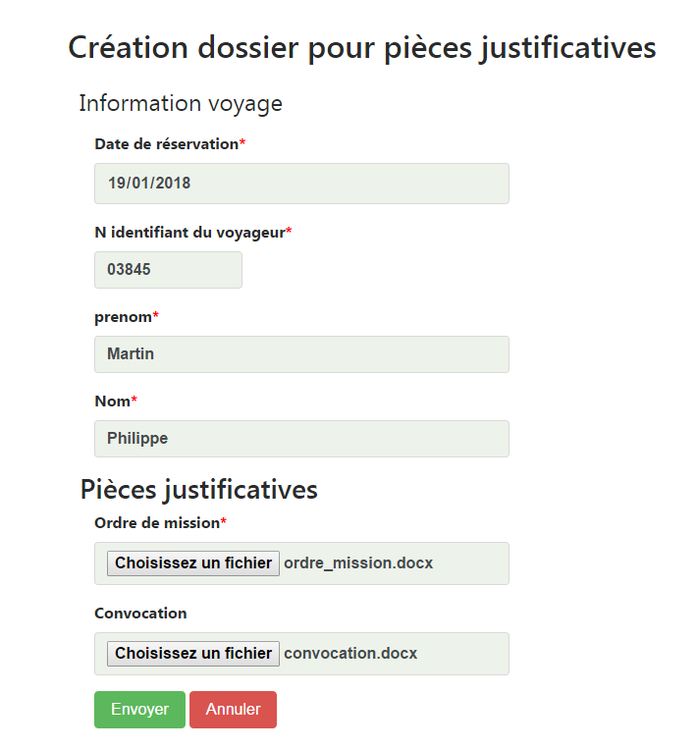

|  |
| --- |
| 3 - RESULTATS ATTENDUS / RETOUR SUR INVESTISSEMENT |

Retour sur investissement (R.O.I.)

|  |  |
| --- | --- |
|  | **Solde bénéfices - coûts** |
| Total des bénéfices attendus : |  |
| Estimation coût total du projet : |  |
| **R.O.I. estimé :** |  |
| Durée du projet en années : |  |
| **Gains estimés par ans (3ières années) :** |  |

|  |  |
| --- | --- |
|  | Visa du Directeur de Branche : |
|  |  |

***L'inscription au plan d’équipement informatique d'une demande n’implique pas définitivement son acceptation.***

***L’étude d’opportunité ou les impératifs budgétaires liés à la COG peuvent entraîner un refus ou un report de la demande.***

**Zones de saisie A EFFECTUER EN COLLABORATION**

**AVEC LE Pôle informatique :**

|  |
| --- |
| 4 – COÛT ESTIMATIF DES ACQUISITIONS |

|  |  |  |  |
| --- | --- | --- | --- |
| Désignation | Quantité | Montant unitaire HT | Montant TTC |
|  |  |  |  |
|  |  |  |  |
|  |  |  |  |
|  |  |  |  |
|  |  |  |  |
|  |  |  |  |
|  |  |  |  |
|  |  |  |  |
|  |  |  |  |
|  |  |  |  |
| Coût total du projet : | | |  |

|  |
| --- |
| 5 - CADRE CONTRACTUEL DES ACQUISITIONS Compte tenu du contexte et de ses objectifs ciblés, les acquisitions des différents composants (matériels, logiciels et prestations) doivent être réalisées selon une procédure définie. |
| Le cadre contractuel retenu est Sélectionner |